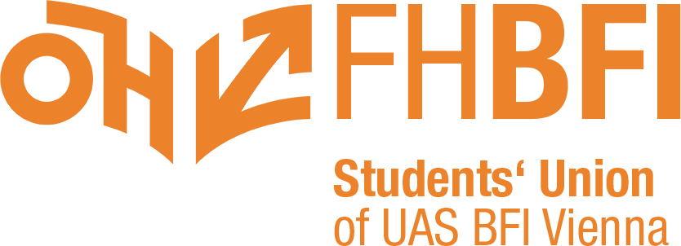

Antrag auf Erstattung der Preiserhöhung des Jahrestickets der Wiener Linien 2026

Um Studienbeihilfeempfänger:innen zu unterstützen haben wir als ÖH FH BFI beschlossen, allen bei uns studierenden Studienbeihilfeempfänger:innen die Preiserhöhung für das Jahresticket der Wiener Linien 2026 zu erstatten. Wir hoffen damit eine reale finanzielle Entlastung für unsere Studierenden zu schaffen.

Bitte füge folgende Dokumente deinem Antrag an:
- Inskriptionsbestätigung der FH des BFI Wien
- Empfangsbestätigung der Studienbeihilfe
- Personalisierte Rechnung des Wiener Öffi-Tickets (Name muss mit Empfangsbestätigung überein stimmen)

Informationen für die Überweisung:
Vorname:
Nachname:
Name der Bank:
IBAN:
Datum und Unterschrift Antragsteller:in

